学号: 1173200618 姓名: 赵沛霖

实验一 Proteus仿真系统实验

#### 一、实验要求

利用单片机、电阻、电容、晶振等基本元器件，构成一个单片机最小系统用于进行指令系统操作实验。

#### 二、实验目的

掌握用Proteus调试汇编源程序的方法，熟悉数据存储器，熟悉了解数据传送类指令、算术运算类指令作类等指令的使用方法，各类功能指令要求如下：

#### 2.1数据存储器实验

1．掌握片内数据存储器的地址分配。

2．掌握对片内数据存储器进行数据读写的方法。

#### 2.2 数据传送指令

1．掌握RAM数据传送指令的用法。

2．掌握数据交换和堆栈指令的特点。

#### 2.3 算术运算指令

1．了解单字节的加减法指令的使用。

2．了解单字节的乘除法指令的使用。

#### 三、实验内容

#### 3.1数据存储器实验

通过相关指令，将有关数据写入工作寄存器区、位寻址区、数据缓冲区和特殊功能寄存器区各存储单元，观察当前在用工作寄存器组的选择与数据传送目标的对应关系、字节地址与位地址的区别、特殊功能寄存器的字节地址、程序计数器PC在执行指令中的作用。

1. 程序1----工作寄存器区的数据传送

将立即数11H、22H、33H、44H分别送到寄存器R0、R1、R2、R3中；使工作寄存器工作于2区；将立即数55H、66H、77H、88H分别送到寄存器R0、R1、R2、R3中。使工作寄存器工作于1区；将立即数3H、6H、9H、12H分别送到寄存器R0、R1、R2、R3中；使工作寄存器工作于3区；将立即数23H、26H、29H、32H分别送到寄存器R0、R1、R2、R3中；使工作寄存器工作于0区；将立即数73H、56H、49H、10H分别送到寄存器R7、R6、R5、R4中；使工作寄存器工作于1区，将立即数58H、0ADH、49H、92H分别送到寄存器R7、R6、R5、R4中；使工作寄存器工作于3区，将立即数0E0H、0B6H、2AH、0C2H分别送到寄存器R7、R6、R5、R4中；使工作寄存器工作于2区，将立即数5DH、0A6H、0C7H、0F8H分别送到寄存器R7、R6、R5、R4中。

2. 程序2----位寻址区的数据传送

将字节地址20H单元中的内容置F0H ；将位地址00H、01H、02H、03H单元中的内容分别置1；将位地址04H、05H、06H、07H单元中的内容分别置0 ；使用位操作指令依次使字节地址2FH中的内容分别为01H、03H、43H、C3H，然后将字节地址2FH单元中的内容置3CH使用位操作指令依次使字节地址2FH中的内容分别为1CH、14H、04H、00H；将字节地址2BH单元中的内容置0D2，使用位操作指令依次使字节地址2FH中的内容分别为DAH、FAH、FEH、FFH、BFH、AFH、2FH、2DH；将字节地址90H单元中的内容置0CBH，；将字节地址90H单元中的内容置0CBH，使用位操作指令依次使字节地址90H中的内容分别为CBH、CAH、C8H、C0H、80H、00H、04H、14H、34H；将字节地址E0H单元中的内容置0B9H，使用位操作指令依次使字节地址E0H中的内容分别为BBH、BFH、FFH、FEH、F6H、E6H、C6H、46H。

3. 程序3----用户区及特殊功能寄存器区的数据传送

将立即数99H、DAH、AAH、EAH、3AH、4AH、5BH、6Ah、1BH、5BH、50H、60H、55H分别送到RAM字节地址30H、40H、45H、55H、5FH、61H、68H、73H、7EH以及堆栈指针SP、累加器A、P1口中；使工作寄存器工作于2区、进位位CY置1；将立即数1234H送到数据指针DPTR中。将立即数69H、0ADH、49H、92H、4FH分别送字节地址80H、A0H、B0H、E0H、F0H。

#### 3.2 数据传送指令

1．程序1----内部RAM数据传送及数据交换

将立即数#12H、#34H、#56H分别送至内部RAM区40H、R2、A中。将内部RAM区40H、R2、A中的内容分别传送至R0、内部RAM区50H和12H中。将立即数#65H、#60H、#24H分别送至内部RAM区60H、R0、A中。将A中的内容与内部RAM区60H中的内容交换。将A中的内容与R0中的内容交换。

2. 程序2----堆栈操作

使工作寄存器工作于1区，将立即数01H、02H、03H、 04H、05H、06H、07H、08H分别送到工作寄存器R0、R1、R2、R3、R4、R5、R6、R7中，将立即数31H、32H、33H、34H、35H、36H、37H、38H分别送到字节地址30H、31H、32H、33H、34H、35H、36H、37H，然后将字节地址30H、31H、32H、33H、34H、35H、36H、37H中的内容依次压入堆栈区；将堆栈区内容依次弹出到字节地址40H、41H、42H、43H、44H、45H、46H、47H；将立即数0FH送入到堆栈指针SP中，然后将堆栈区内容依次弹出到字节地址57H、56H、55H、54H、53H、52H、51H、50H；将立即数60H送入到堆栈指针SP中，将字节地址40H、41H、42H、43H、44H、45H、46H、47H中的内容依次压入到堆栈区，然后将堆栈区内容依次弹出到字节地址48H、49H、4AH、4BH、4CH、4DH、4EH、4FH。

#### 3.3 算术运算指令

1．程序1----加减法运算及乘除法运算

将立即数#15H、#36H、#89H分别送至内部RAM区40H、R2、A中。将内部RAM区40H中的内容与A中的内容相加，然后再与R2中的内容相加，结果存至内部RAM区50H中。将A中的内容与内部RAM区40H中的内容相减，结果存放至内部RAM区60H中。

将立即数#75H、#31H分别传送至内部RAM区15H、33H中。将内部RAM区15H单元的内容与33H单元的内容相乘。将乘积的高8位和低8位分别传至内部RAM区31H、30H中。将内部RAM区15H单元的内容除以33H单元的内容。将商和余数分别送至内部RAM区41H、40H中。

#### 四、使用元器件

|  |  |  |
| --- | --- | --- |
| 元器件名称 | 型号 | Proteus仿真软件搜索关键字 |
| 单片机 | AT89C51 | AT89C51 |
| 晶振 | 12MHz | CRYSTAL |
| 电容 | 30pF | CAP |
| 电解电容 | 10uF | CAP-ELEC |
| 电阻 | 2k | RES |
| 复位按键 |  | BUTTON |

#### 五、参考原理图

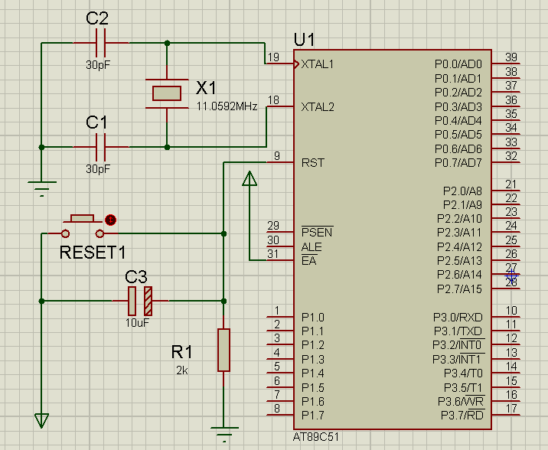

#### 六、实验步骤

1. 新建设计文件、保存设计文件。

2. 选取元器件。从Proteus元器件库中选取元器件AT89C51（单片机）、开关、晶振、电阻、电容等。

3. 放置元器件、编辑元器件、放置终端、连线。

4. 编辑单片机芯片属性：“Clock Frequency”栏中的频率要设为12MHz。

5. 添加源程序、编辑源程序、编译源程序。

6. 仿真。单击仿真工具栏“单步运行”按钮，进入单步运行状态。分别打开工作寄存器窗口、特殊功能寄存器窗口、片内数据存储器窗口和源代码调试窗口。

7.单击源代码调试窗口“单步执行”按钮一次，可执行一条指令，通过各调试窗口观察每条指令执行后数据处理的结果，以加深对硬件结构和指令的理解。

#### 七、实验分析与体会总结

本次实验基于Proteus软件进行51单片机的仿真。通过数据传送类指令、算术运算类指令、位操作指令等指令对51单片机进行编程，并通过单步执行观察并分析每一步操作后的CPU Registers窗口数据变化情况、Internal (IDATA) Memory窗口数据变化情况和CPU SFR Memory窗口数据变化情况。用到的基本指令有MOV相关指令、ORG指令、SETB指令、CLR指令、XCH指令、SWAP指令、PUSH指令、POP指令、ADD指令、ADDC指令、SUBB指令、MUL指令、DIV指令以及END指令，其中MOV指令用到的较多。同时，通过大量的练习，还熟悉了各个指令的具体功能，比如MOV 的所有常见数据传送类指令（#→立即数，@→间接寻址），还比如ADD和ADDC的区别等。除了指令的熟悉和掌握之外，通过观察CPU中的PC也可以看到每条指令的字节长度，以及PSW的变化的影响因素，并进一步加深了对于CPU中的各个功能的地址。

通过本次实验加深了对于51单片机的掌握，比如可以清楚的知道在0区的R0的地址为00H-07H，而不需要翻看课件。同时，对于51单片机的工作原理更加清楚，尤其是对于加减乘除类的计算指令的原理。相比于之前用过的基于Python的树莓派小车和基于C语言的Arduino单片机，基于汇编语言的51单片机可以更清楚地让我知道具体的工作过程以及具体工作区的地址，虽然在功能复杂度上无法与基于高级语言的单片机相比，但是51单片机可以非常清楚地让我们知道内部结构和工作原理，这对于学习单片机是非常有用的。希望可以进一步进行实验操作，提高对于51单片机的操作能力。同时，非常感谢老师将实验注释写到实验程序记录表中，这样可以方便我们根据注释自己写程序，而不会到网上复制粘贴。